Kaiko：现货ETF推出后 以太坊的表现或将超越比特币

作者：Vince Quill；CoinTelegraph；编译：白水，本站

根据 Kaiko 的最新报告，在美国推出备受期待的以太坊交易所交易基金 (ETF) 后，以太坊的表现可能会超过比特币。

该报告重点介绍了以太坊与比特币的价格比率，该指标衡量购买 1 个 ETH 所需的 BTC 数量。该指标越高，以太坊相对于比特币的价格就越高，反之亦然。

目前该比例为 0.05，而美国证券交易委员会 (SEC) 批准现货以太坊 ETF 之前的比例为 0.045。

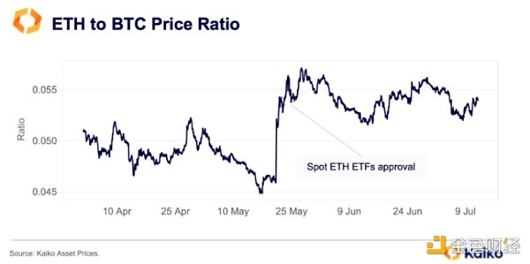

ETH 与 BTC 的价格比率。资料来源：Kaiko

报告中还指出，以太坊 1% 的市场深度可能是即将到来的 ETH 牛市的潜在催化剂。市场深度衡量的是市场流动性。资产流动性越低，波动性就越大，而流动性越高，在面对大额订单时，市场价格就会稳定下来。

低市场深度得到了以太坊交易所储备的支持，该储备跟踪交易所可供购买的以太坊数量，目前处于多年低位，可能预示着机构需求推动的供应冲击即将到来，以填补其以太坊 ETF，从而可能导致价格大幅上涨。

## 以太坊 ETF 即将推出

所有人的目光都集中在现货以太坊 ETF 的推出上，分析师表示，这可能会很快发生。彭博高级 ETF 分析师 Eric Balchunas 继续预测 7 月将推出该产品。据 Balchunas 称，SEC 要求申请人在 7 月 16 日之前提交修改后的 S-1 表格，以便在 7 月 23 日之前推出该产品。

机构投资者 Tom Dunleavy 最近指出，他相信以太坊 ETF 将以每月约 10 亿美元的速度流入 100 亿美元。

## 监管争议

监管圈一直在热烈讨论以太坊是商品还是证券。据 Conensys 律师 Laura Brookover 称，今年 6 月，SEC 放弃了对智能合约协议的调查，大概是为了避免尴尬。

最近，商品期货交易委员会 (CFTC) 主席 Rostin Behnam 辩称，ETH 是一种商品，属于该机构的管辖范围。